

**Министерство науки и высшего образования**

**Российской Федерации**

**федеральное государственное бюджетное образовательное учреждение**

**высшего образования**

**«Московский государственный технологический университет «СТАНКИН»**

**(ФГБОУ ВО «МГТУ «СТАНКИН»)**

Институт цифровых интеллектуальных систем

Дисциплина: «Современные методы управления в робототехнике и мехатронике»

Лабораторная работа № 1

«Решение задачи идентификации момента инерции привода»

Вариант 1

Выполнил:

студент группы АДМ-21-05 __________ Абдулзагиров М.М.

(подпись) (ФИО)

Принял

преподаватель: __________ _Колесниченко Р.В._

(подпись) (ФИО)

Дата:_________

Москва 2021

**Цель**: изучить предлагаемый метод решения задачи идентификации момента инерции объекта управления и реализовать этот метод в ПО Matlab.

**Задачи**: создать модель подсистемы, решающей задачу идентификации изменяющегося момента инерции привода.

# 1) Создаём модель системы идентификации момента инерции объекта

# 2) Устанавливаем параметры

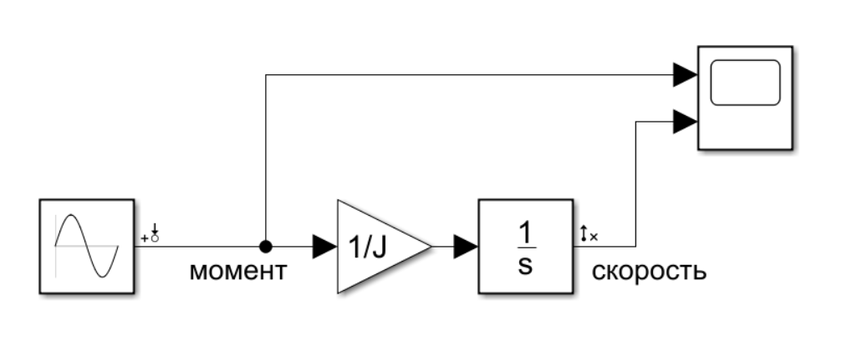

Рис.1. Структурная схема упрощённой разомкнутой модели объекта.

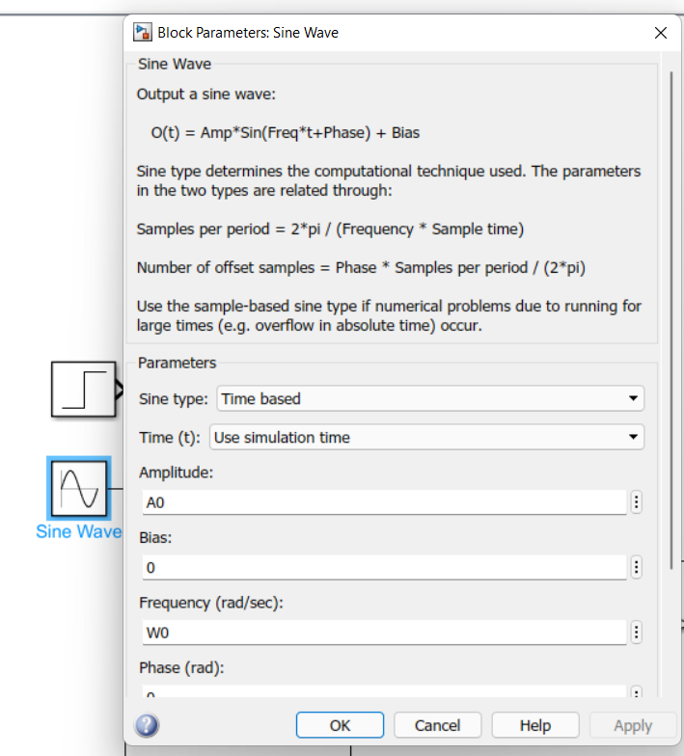

Рис.2. установка параметров генератора.

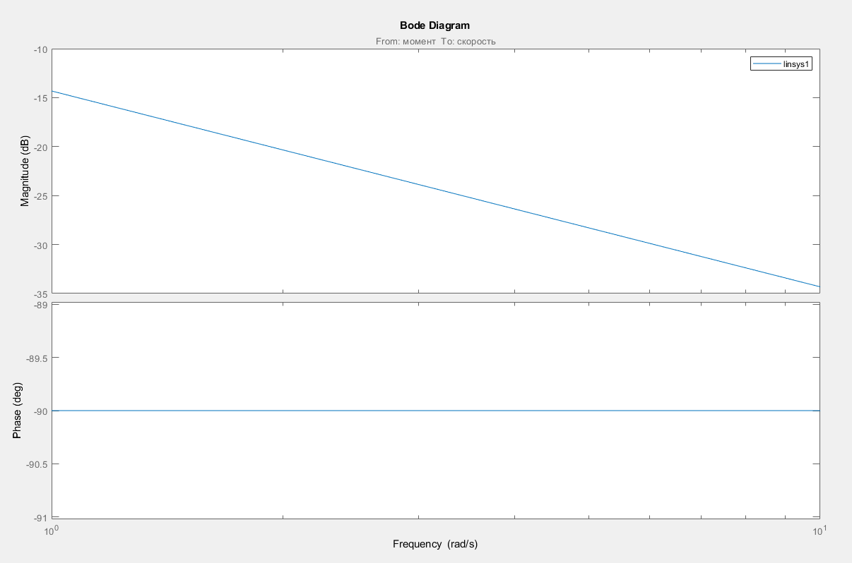

Рис 3. ЛАЧХ и ЛФЧХ упрощённой разомкнутой модели.

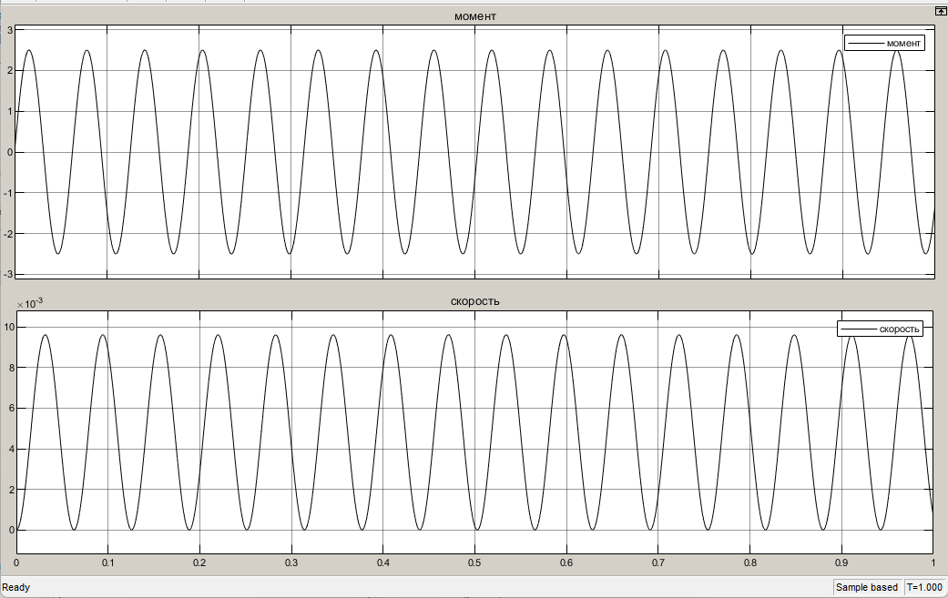

Рис. 4. График переходного процесса упрощённой разомкнутой модели объекта.

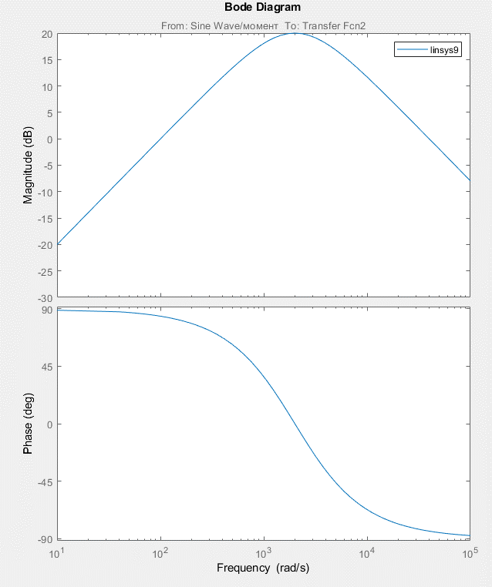

Рис. 5. ЛАЧХ и ЛФЧХ избирательного фильтра.

# 3) Создаём модель системы идентификации момента инерции объекта

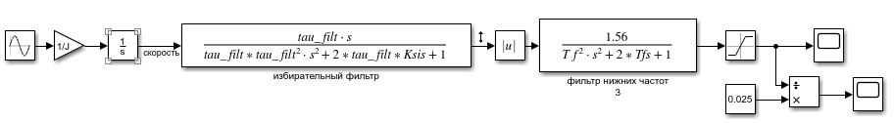

Рис. 6. Структурная схема идентификатора момента инерции объекта.

# 4) Моделирование системы

Задаём значения момента инерции

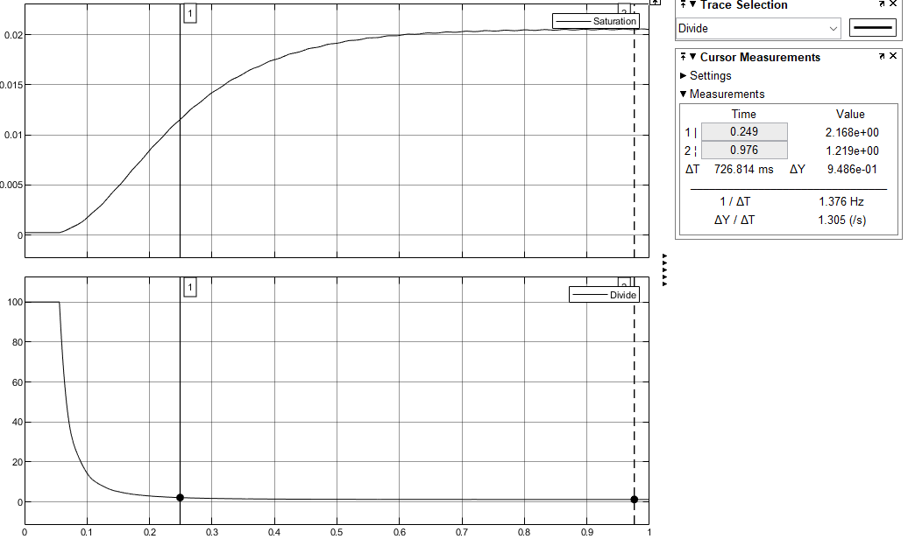

Рис. 7. График переходного процесса на выходе идентификатора момента инерции объекта (при 𝐽 = 5.1 кг ∗ м2).

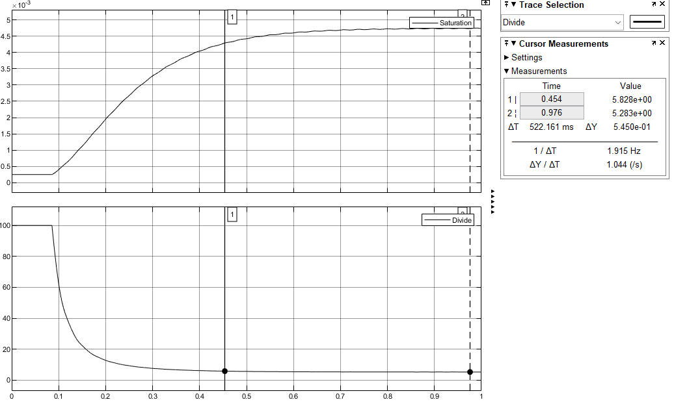

Рис. 8. График переходного процесса на выходе идентификатора момента инерции объекта (при 𝐽 = 5.1 кг ∗ м2).

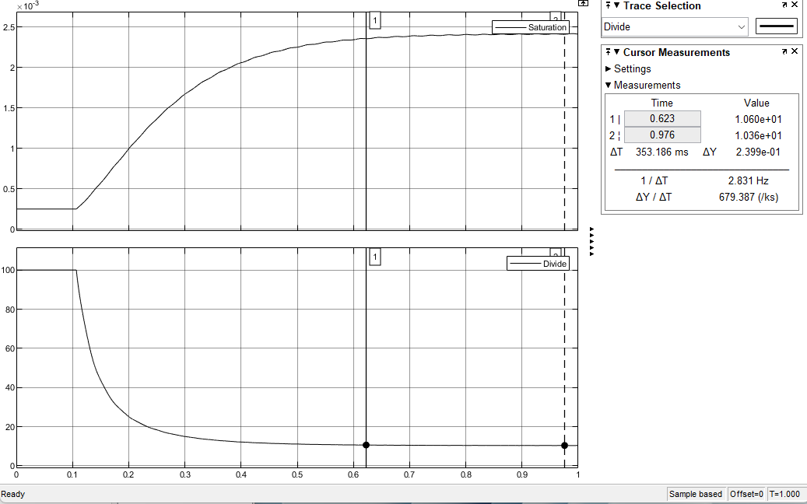

Рис. 9. График переходного процесса на выходе идентификатора момента инерции объекта (при 𝐽 = 5.1 кг ∗ м2).

Таблица 1. Параметры переходных процессов модели идентификатора момента инерции.

|  |  |  |
| --- | --- | --- |
| Момент инерции, кг*м2 | Средняя погрешность идентифицированного момента инерции (в установившемся режиме идентификатора), кг*м2 | Время установления сигнала системы идентификации, с |
| 1.1 | 1.219 | 0.25 |
| 5.1 | 5.283 | 0.45 |
| 10.1 | 10.36 | 0.62 |

# 5) Загружаем файл модель привода

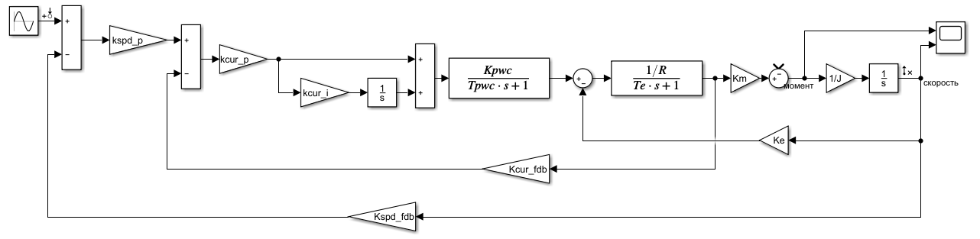

Рис.10. Структурная схема привода.

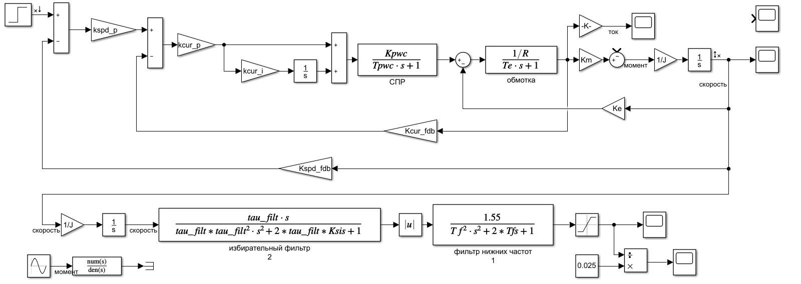

Рис. 11. Структурная схема привода с идентификатором момента инерции объекта.

Листинг 1. Параметры привода

clear all

clc

% изменено

kspd_p = 9; % - коэффициент усиления пропорциональной составляющей регулятора скорости

kcur_p = 3; % - коэффициент усиления пропорциональной составляющей

kcur_i = 3; % - коэффициент усиления интегральной составляющей регулятора тока

%Параметры нагрузки

Jm = 0.1; %кг*м^2 - момент инерции двигателя

Jco = 5.1; %кг*м^2 - момент инерции объекта управления

J=Jco+Jm;

J1=1.1;

%Параметры силового преобразователя:

Tpwc = 0.002; %с - период выходного напряжения, равен периоду широтно-импульсной модуляции в силовом преобразователе

Un = 25; %В - напряжение, питающее обмотки двигателя

Uc = 10; %В - максимальное напряжение управляющего сигнала, подаваемого на привод

Kpwc = Un/Uc; % - коэффициент передачи (усиления) ШИП

%Параметры двигателя

R = 5; %Ом - сопротивление обмотки возбуждения, R

Imax = 22; %А - максимальный ток

Km = 5; % - коэффициент момента двигателя

Ke = Km; %Вс - коэффициент ЭДС двигателя (постоянная времени нарастания противоЭДС)

Te = 0.0005; % - электромагнитная постоянная времени двигателя

%Параметры датчика положения

Nps_i = 100000; % - импульсов на оборот

kps_int = 2*Nps_i/pi; % - коэффициент усиления датчика положения

%Настройка контура регулирования тока

kcs = Uc/Imax; % - коэффициент усиления датчика тока

Nadc = 8; % - разрядность АЦП

kadc = (2^(Nadc-1)-1)/Uc; % - коэффициент усиления АЦП

Kcur_fdb = round(kcs*kadc); % - коэффициент отрицательной обратной связи по току

Ndac = 8; % - разрядность ЦАП

kdac = Uc/((2^Ndac)-1); % - коэффициент усиления АЦП

%исходя из настройки на технический оптимум

Wc = 1/(2*Tpwc); % - частота среза разомкнутой подсистемы регулирования тока

% регулятора тока

Ws = Wc/5; % - частота среза разомкнутой подсистемы регулирования скорости

Ts = 0.0001;

Kspd_fdb = round(kps_int*Ts,1);

%Параметры генератора момента для активной системы идентификации момента инерции

A0 = 2.5; %Нм - амплитуда

W0 = 100; %рад/с - частота

tau_filt = 1/W0; % - постоянная времени избирательного фильтра

Ksi = 0.5; % - коэффициент демпфирования

% изменено

kspd_p = 10; % - коэффициент усиления пропорциональной составляющей регулятора скорости

kcur_p = 10; % - коэффициент усиления пропорциональной составляющей

kcur_i =5; % - коэффициент усиления интегральной составляющей регулятора тока

# 7. Сравнение параметров

Задаём значения момента инерции 𝐽 = 1.1 кг ∗ м2, 𝐽 = 5.1 кг ∗ м2, 𝐽 = 10.1 кг ∗ м2 и рассматриваем переходные процессы в контуре скорости.

Таблица 2. Параметры переходных процессов привода.

|  |  |  |  |
| --- | --- | --- | --- |
| Момент инерции,  кг ∗ м2 | Время установления, с | Максимальное перерегулирование, рад/с | Установившееся значение, рад/с |
| 1.1 | 1,329 | 0 | 0,1562 |
| 5.1 | 2,102 | 0,1563 | 0,1562 |
| 10.1 | 6,264 | 0,164 | 0,1562 |

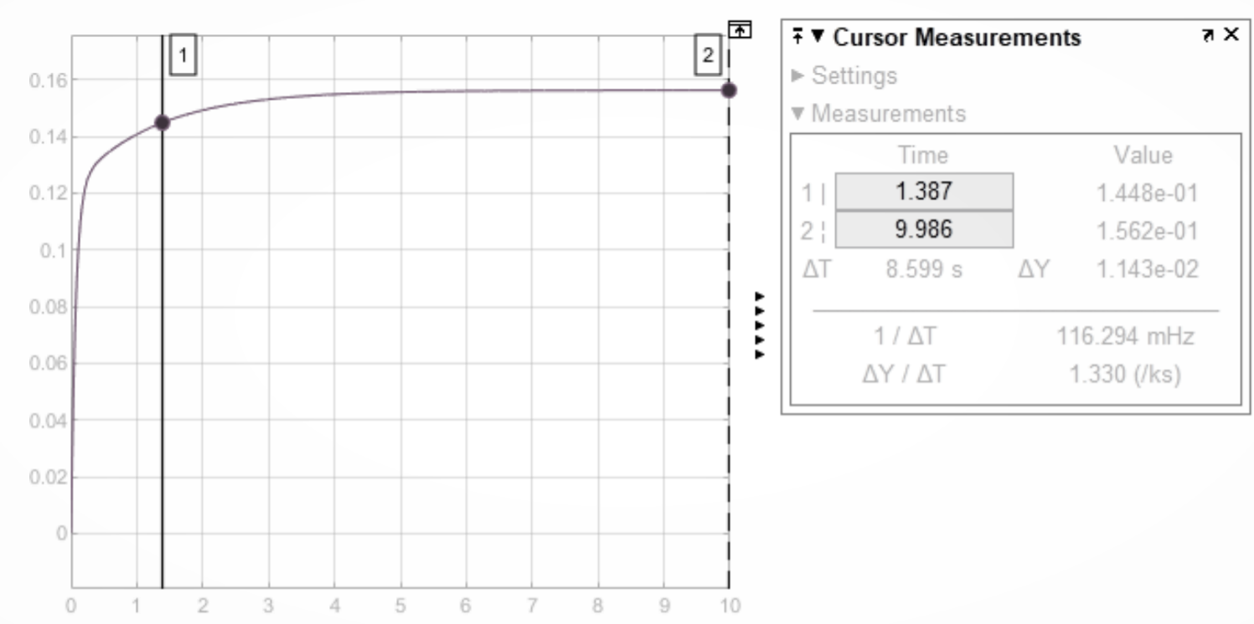

Рис. 12. График переходного процесса в контуре скорости при J=1.1кгм2

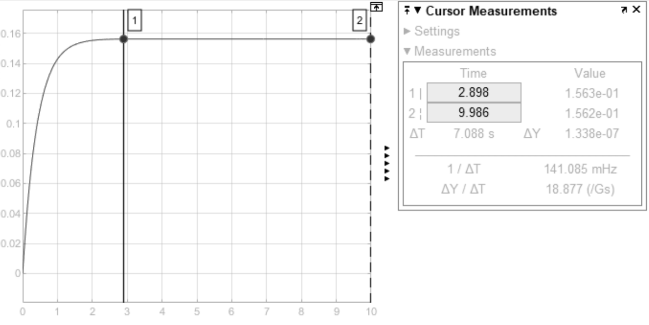

Рис. 13. График переходного процесса в контуре скорости при J=5.1кгм2

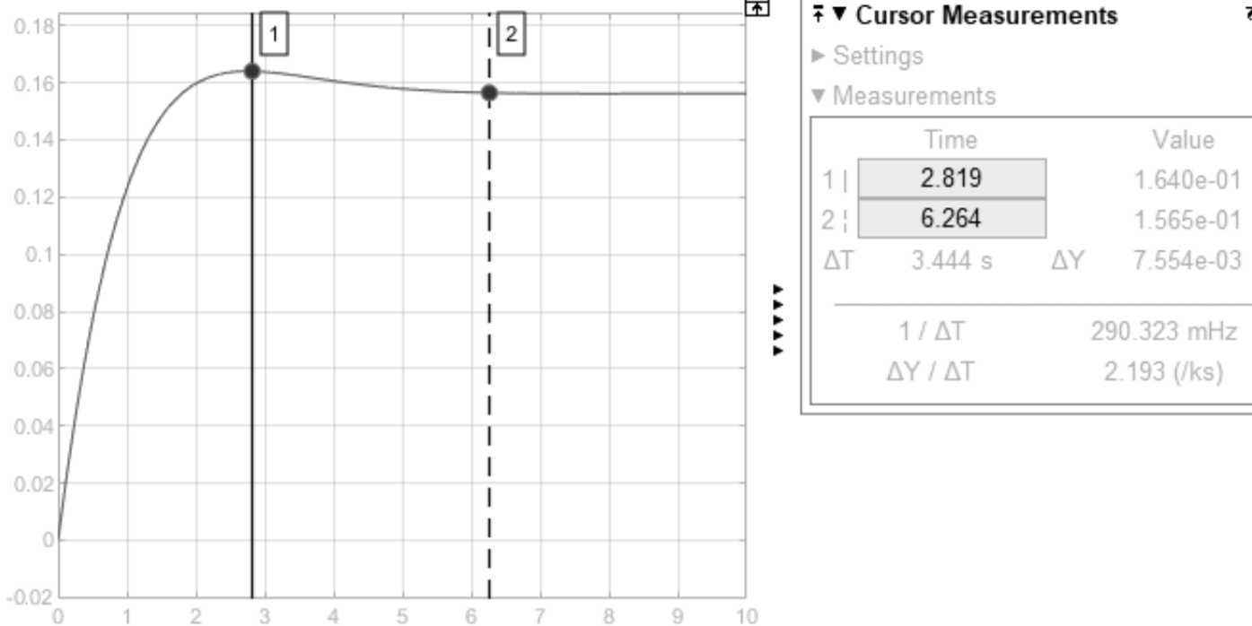

Рис. 14. График переходного процесса в контуре скорости при J=10.1кгм2

**Вывод:** Из полученных данных видно, что при увеличении момента инерции объекта управления увеличивается время переходного процесса и перерегулирование.

# 8. Включение генератора в схему

Перед контуром тока (параллельно с П-регулятором скорости) включаем генератор с частотой 𝜔0 = 100 рад/с, и амплитудой А0 = 2,5 Нм. Настраиваем амплитуду генератора так, чтобы амплитуда колебаний момента была равна 2.5 Н*м.

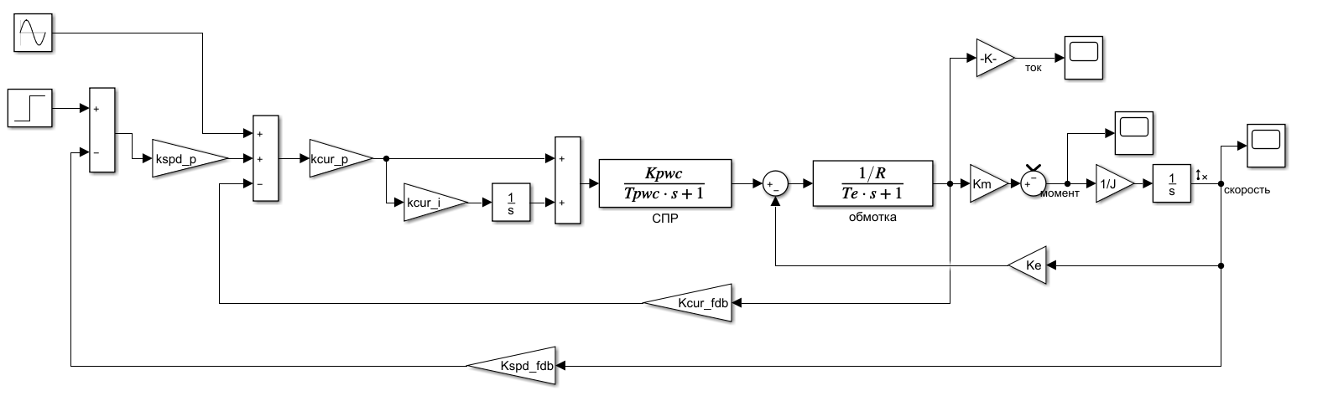

Рис. 15. Структурная схема привода с идентификатором момента инерции объекта.

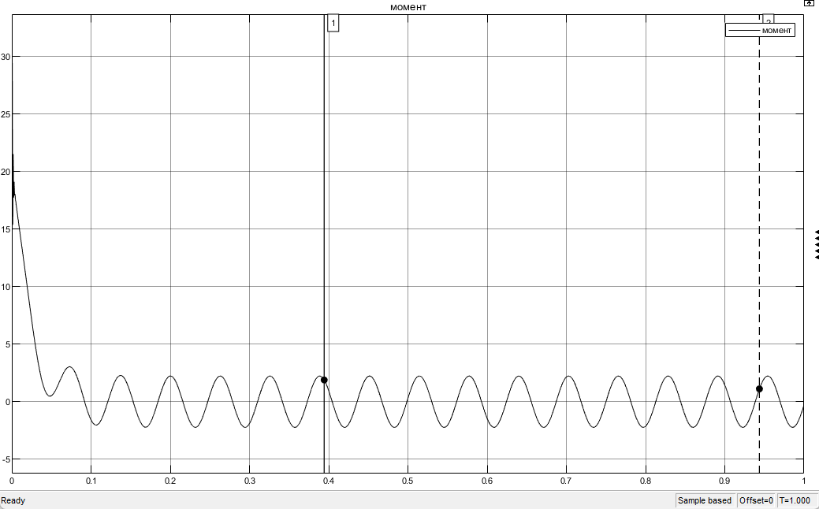

Рис.16. График колебаний момента инерции объекта.

# 9. Проводим эксперимент

Задаём значения момента инерции 𝐽 = 1.1 кг ∗ м2, 𝐽 = 5.1 кг ∗ м2, 𝐽 = 10.1 кг ∗ м2.

Таблица 3. Параметры переходных процессов модели идентификатора момента инерции.

|  |  |  |  |
| --- | --- | --- | --- |
| Момент инерции,  кг ∗ м2 | Средняя погрешность идентифицированного момента инерции (в установившемся режиме идентификатора), кг ∗ м2 | Время установления сигнала системы идентификации, с | Максимальная погрешность идентификации момента инерции при отработке приводом ступенчатого воздействия кг ∗ м2 |
| 1.1 | 0,239 | 0,09 | 3,42 |
| 5.1 | 1,348 | 0,09 | 14,35 |
| 10.1 | 2,835 | 0,09 | 28,08 |

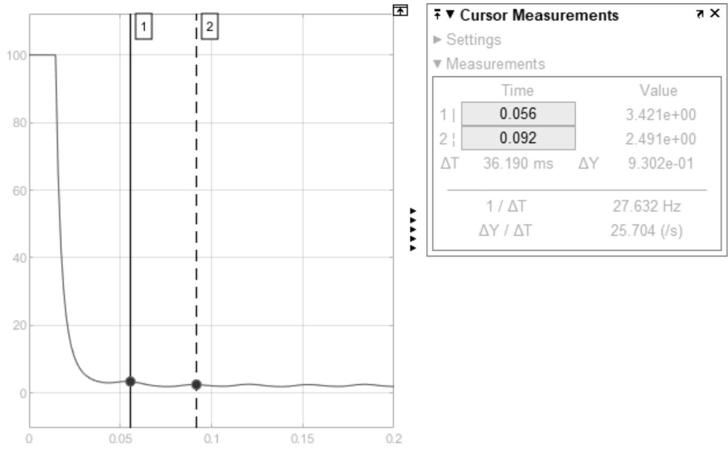

Рис. 17. График переходного процесса в контуре скорости при J=1.1кгм2

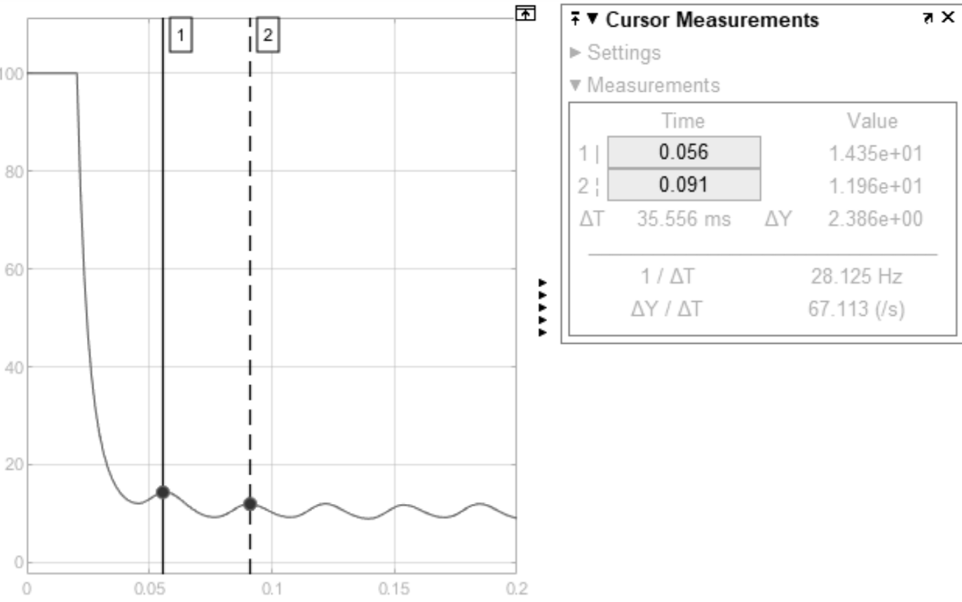

Рис. 18. График переходного процесса в контуре скорости при J=5.1кгм2

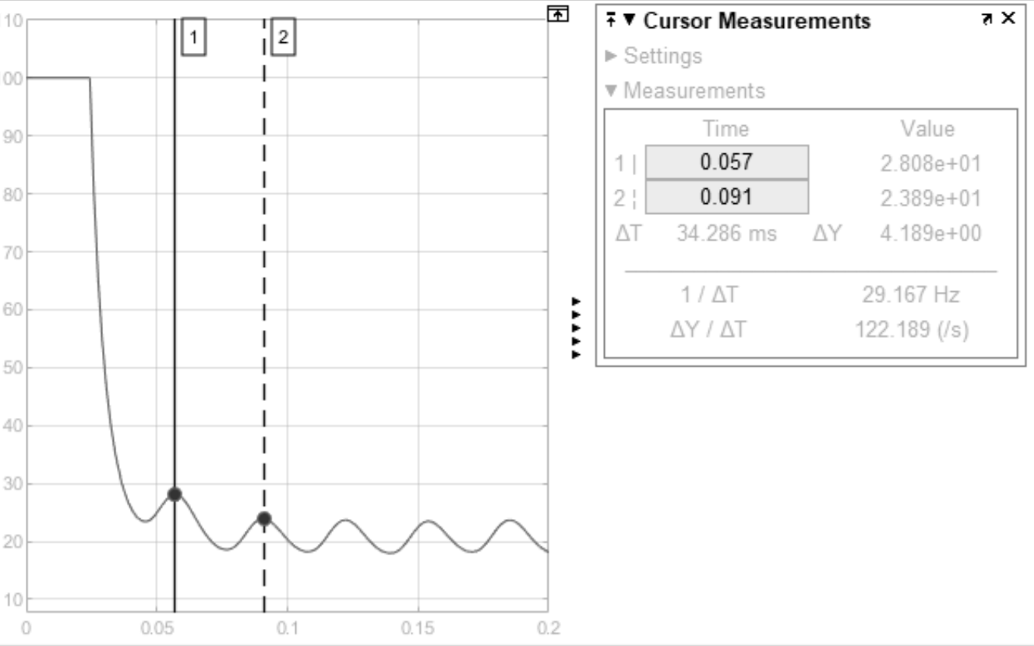

Рис. 19. График переходного процесса в контуре скорости при J=10.1кгм2

**Вывод:** При увеличении момента инерции объекта управления погрешность идентификации момента увеличивается, при этом время переходного процесса не изменяется.

# 11. Внесение изменений.

При правильной настройке генератора можно уменьшить погрешность идентификации момента. Увеличим значение амплитуды генератора.

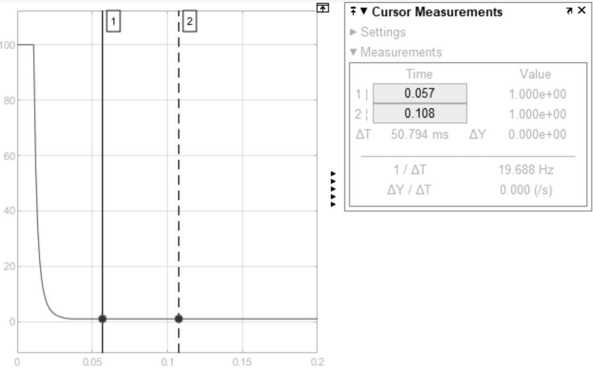

Рис. 20. График переходного процесса в контуре скорости при J=5.1кгм2

# **Ответы на вопросы**

1)В каких случаях возникает необходимость решения задачи идентификации момента инерции объекта управления?

В случае управлении приводами промышленных роботов-манипуляторов, так как имеется проблема, связанная с изменяющимся моментом инерции объекта управления.

2) Как решается задача идентификации момента инерции в данной работе? (на каком принципе?

С использованием активного метода идентификации момента инерции привода, смысл которого в создании небольших колебаний электромагнитного момента привода, которые приведут к контролируемым колебаниям скорости объекта

3) Какие ещё способы решения задачи идентификации момента инерции существуют?

Существует прямой и косвенный (непрямой) способы управления в адаптивных системах. При прямом адаптивном управлении благодаря учёту взаимосвязи параметров объекта и регулятора производится непосредственная оценка и подстройка параметров регулятора, чем исключается этап идентификации параметров объекта. При косвенном адаптивном управлении сначала делается оценка параметров объекта, после чего на основании полученных оценок определяются требуемые значения параметров регулятора и производится их подстройка.

4) Для чего в работе используется избирательный фильтр?

Избирательный фильтр используется для отсечения помех и пропускания только колебаний с частотой изменения момента.

5) Для чего в работе используется фильтр нижних частот?

Фильтр нижних частот используется для определения усреднённого значения амплитуды сигнала скорости привода.

6) Как можно устранить или хотя бы уменьшить высокочастотные колебания сигнала идентифицированного момента инерции.

Для уменьшения высокочастотных колебаний сигнала идентифицированного момента инерции и значение постоянной времени должно удовлетворять условию